Муниципальное бюджетное дошкольное образовательное учреждение центр развития ребёнка- детский сад №2 «Сказка»

Мастер- класс для родителей
«Графический диктант для дошкольника...»
(в подготовительной группе)

Составила:
воспитатель Петрова Н.В.

г. о. Краснознаменск
2019 г.
Цель: познакомить родителей с понятием «Графический диктант», методикой его проведения с детьми старшего дошкольного возраста.
Задачи:
- Дать положительный заряд эмоций.
- Воспитывать желание играть и рисовать вместе с ребенком.
- Формировать потребность принимать участие в жизни группы.
Оборудование.
Листы бумаги в крупную клетку на каждого родителя, простые карандаши, наборы цветных карандашей, карточки с графическими изображениями, мягкий мяч, телевизор, тетради с работами детей, памятки для родителей.

План собрания:

1. Вводное слово.
2. Игра «Приветствие»
3. Что такое графический диктант?
4. Этапы выполнения графических диктантов. Практическая часть.
5. Как правильно провести занятие с ребёнком дошкольного возраста.
6. Обобщение.
7. Индивидуальные рекомендации.

1. Вводное слово.

Добрый вечер, уважаемые родители. Очень рада видеть всех вас здесь.
2. Игра «Приветствие».
Чтобы наше общение стало более открытыми доверительным, встанем все вместе в круг и поиграем в игру, называется она «Приветствие».
Каждый участник игры передаёт мяч по кругу, здоровается и говорит комплимент своему соседу (о внешности или о качествах характера). Я начну.
- Светлана Михайловна , здравствуйте, Вы очень добрая , но требовательная мама. И т.д.
3. Что такое графический диктант?
Сегодня мы с вами будем говорить о том, как подготовить ребёнка к школе и предотвратить трудности в обучении. Речь сегодня пойдет о «Графическом диктанте». Что это такое ? И зачем он нужен ?
Что такое диктант, понимают все: это вид письменной работы, который используется в процессе обучения для тренировки навыков письма, для закрепления и проверки приобретённых знаний.
Графический диктант: рисование по клеточкам, создание рисунков по клеточкам под диктовку.

Зачем это нужно?
Графические диктанты — эффективный инструмент в программе подготовки дошкольника к первому классу. Польза их для детей 5–6 лет огромна:
- развивают умение ориентироваться в пространстве, на листе бумаги;
- тренируют мелкую моторику, готовят руку к письму;
- формируют умение работать с карандашом и ручкой;
- тренируют орфографическую зоркость;
- развивают внимательность и усидчивость;
- стимулируют пространственное воображение и мышление;
- приучают к самостоятельности;
- развивают слуховое внимание.

Кроме того, такие задания кажутся очень интересными для детей. Они – словно игра, в процессе которой ребенок наблюдает маленькое чудо: на его глазах, благодаря его собственным действиям в ячейках появляется определенный герой или предмет, страница тетради оживает.
Дети испытывают удовольствие и радость, что непосредственно влияет на их эмоциональное состояние.
Обычный красивый рисунок может создать лишь способный ребенок, а нарисовать по клеточкам сможет каждый! Это вдохновляет ребенка и придает ему уверенности в своих силах.
Этапы выполнения графических диктантов.
(практическая часть)
I этап – подготовительный.
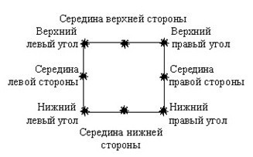
II этап – воспроизведение простых графических узоров.

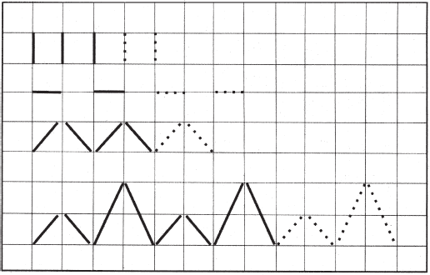
III этап – выполнение под диктовку сложных графических изображений и их повторение.
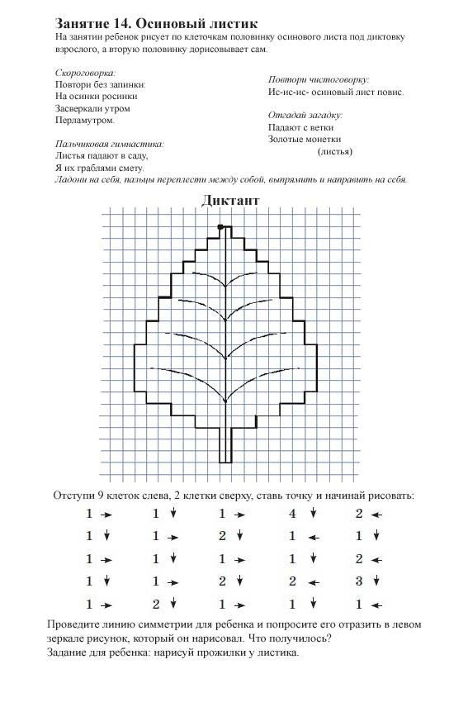
IV этап – самостоятельное выполнение заданий, связанных с дополнением части изображения до целого: симметричного и ассиметричного рисунка.
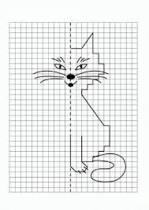
V этап – выполнение графических изображений с разворотом на 90, 180, 270 градусов, а также с перешифровкой изображения на 180 градусов (т.е. рисования в зеркальном варианте в направлениях: вверх, вниз, вправо, влево);
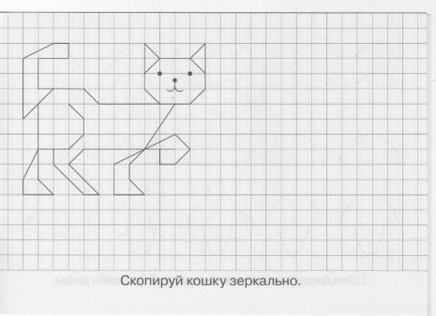
VI этап – составление графических изображений по заданной теме, по замыслу и их чтение.

Начинайте с малого
Вовсе не обязательно начинать графические диктанты с создания сложных рисунков. Более того, не обязательно проводить их именно в форме диктанта — т.е. выполнения задания под диктовку. Сначала освойте технику рисования по клеточкам, создавая картинки по образцу, обводя пунктирные линии, дорисовывая картинки. Найти задания — не проблема. Можно рисовать их самостоятельно.
Итак, нарисуйте тоненькой линией в тетради ребёнка незамысловатый узор:
Пусть он сначала обведёт нарисованный фрагмент, а затем продолжит его до конца листа.
Обсудите, как узор создавался:
- 1 клетка вниз;
- 1 клетка вправо;
- 1 клетка вверх;
- 1 клетка вправо…
А теперь попросите нарисовать рисунок по такой же схеме, но везде брать по две клетки.
От простейшего плавно переходим к заданиям посложнее.
- Постепенно задания усложняйте, подбирая графические диктанты соответствующего уровня сложности.
- Когда в этом занятии ребёнок достигнет впечатляющих высот, предложите ему поменяться ролями: пусть он создаёт узоры или картинки, а затем по клеточкам диктует вам, как повторить его шедевр. Нам не известно ни единого случая, когда такие «перевёртыши» не вызывали бы у мальчишек и девчонок неподдельного восторга.
Как правильно провести занятие с ребёнком дошкольного возраста.
- Подготовьте всё необходимое: лист в клетку (крупную), карандаш, ластик (чтобы можно было исправить ошибки, которых на первых порах точно не избежать). Задания для диктанта вы можете придумывать самостоятельно, а можете купить специальные рабочие тетради или скачать и распечатать графические диктанты из интернета.
- Сначала сами посмотрите задание. Когда убедитесь, что вам всё понятно, приглашайте ребёнка поиграть в новую игру.
- Убедитесь, что ребёнок сел правильно, с ровной спинкой, правильно взял в руки карандаш. Эти моменты нужно обязательно держать под контролем всякий раз, когда вы проводите для своего дошкольника развивающие занятия в домашних условиях.
- Напомните, где правая сторона, где левая. Кстати, этот момент можно использовать для того, чтобы рассказать ребёнку о существовании левшей и правшей. Что оба варианта нормальны. Что все детки, все люди разные. В общем, поработайте над социализацией крохи — это никогда не будет лишним.
- Проведите простую тренировку. Покажите, что значит нарисовать две клетки вправо. Пусть ребёнок повторит за вами. Выполните несколько таких начертаний.
- Нарисуйте на листе в клетку несколько прямых линий разной длины в разных направлениях (направление укажите стрелочкой). Обсудите каждую линию: сколько клеток она заняла, в каком направлении нарисована, где её начало.
- Графические диктанты можно дополнить загадками, скороговорками, чистоговорками и пальчиковой гимнастикой. В процессе занятия ребенок отрабатывает правильную, чёткую и грамотную речь, развивает мелкую моторику рук, учится выделять отличительные особенности предметов, пополняет свой словарный запас.
Ваша задача – помочь ребенку в игровой форме овладеть необходимыми для хорошей учебы навыками. Поэтому никогда не ругайте его. Если у него что-то не получается, просто объясните, как надо делать правильно. Чаще хвалите малыша, и никогда ни с кем не сравнивайте.
Продолжительность одного занятия с графическими диктантами не должна превышать 10 – 15 минут для детей 5-ти лет, 15 – 20 минут для детей 5 – 6-ти лет и 20 – 25-ти минут для детей 6 – 7-ми лет. Но если ребенок увлекся, не стоит останавливать его и прерывать занятие.
Где их взять?
В эпоху современных технологий это не сложно, можно найти в интернете. Можно купить в книжном магазине на свой вкус по теме (животные, транспорт, игрушки и т.п. )
6. Обобщение.
Мы в саду часто используем «графические диктанты», как на занятиях по ФЭМП, так и в самостоятельной деятельности детей. Я раздала вам тетради, можете посмотреть, как выполняют графические диктанты ваши дети, над чем мы будем работать в этом учебном году.
7. Индивидуальные рекомендации.
Индивидуальные рекомендации. Памятки для родителей.
Приложение.
  - Этапы выполнения графических диктантов:

I этап – подготовительный.

II этап – воспроизведение простых графических узоров.

III этап – выполнение под диктовку сложных графических изображений и их повторение.
IV этап – самостоятельное выполнение заданий, связанных с дополнением части изображения до целого: симметричного и ассиметричного рисунка.

V этап – выполнение графических изображений с разворотом на 90, 180, 270 градусов, а также с перешифровкой изображения на 180 градусов (т.е. рисования в зеркальном варианте в направлениях: вверх, вниз, вправо, влево);
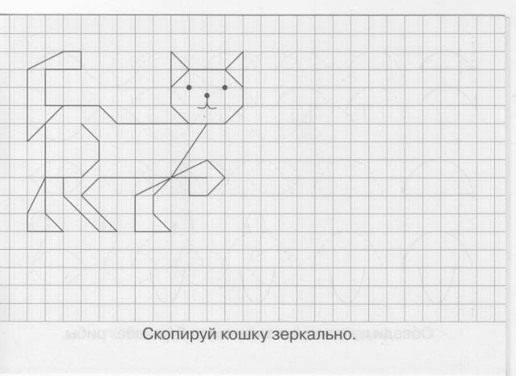

VI этап – составление графических изображений по заданной теме, по замыслу и их чтение.

.
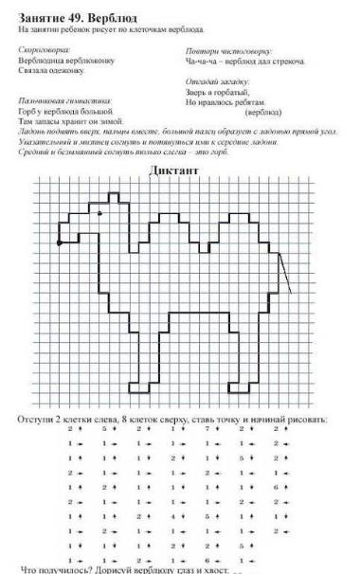

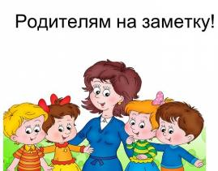

- Подготовьте всё необходимое: лист в клетку (крупную), карандаш, ластик (чтобы можно было исправить ошибки, которых на первых порах точно не избежать).
- Убедитесь, что ребёнок сел правильно, с ровной спинкой, правильно взял в руки карандаш.
- Напомните, где правая сторона, где левая.
- От простейшего плавно переходим к заданиям посложнее.
- Можно дополнить загадками, скороговорками, чистоговорками и пальчиковой гимнастикой.

- Продолжительность одного занятия с графическими диктантами не должна превышать 15 – 20 минут .

